

**Strange Attractor Analysis(Garip Çekicilik Analizi)**

**Fizibilite Raporu**

**1. Giriş**

Bu fizibilite raporu, işletmenin karmaşık yapısını ve belirsizliklerini anlamak için Garip Çekicilik Analizi adlı bir kaos analizi aracının kullanılabilirliğini daha ayrıntılı olarak değerlendirmektedir. Garip çekicilikler, işletmenin iç ve dış etkenlerinden kaynaklanan dinamik karmaşıklığı anlamak ve yönetmek için etkili bir araç olarak hizmet verir.

# **1.1 Kaos Mühendisliği Nedir?**

Kaos mühendisliği (Chaos Engineering), dağıtılmış bilgi işletim sisteminin beklenmedik kesintilere dayanabilmesini sağlamak için test etme sürecidir. Rastgele ve beklenmeyen davranış ve tutumlara odaklanan kaos teorisindeki kavramlara dayanır. Bir başka ifadeyle, kaos mühendisliğinin amacı, kontrollü deneyler yaparak rastgele ve öngörülemeyen davranışları ortaya çıkararak bir sistemdeki zayıflığı tespit etmektedir.

Kaos mühendisliğinin en büyük faydası, işletmelerin bu zayıflıkları bir hacker tespit etmeden ya da sistem arızasından önce güvenlik açıklarını belirlemek için kullanılmasıdır.

Kaos mühendisliği, sistemin esnekliğini artıracak bilgileri toplayabilmek için bir sistemi kasıtlı olarak yıkar.

**1.2 Kaos Mühendisliği: Temel Prensipler**

Kaos mühendisliği, karmaşık sistemlerin kararlılık, kaos ve düzen arasındaki dinamik dengeyi anlamak ve yönetmek için kullanılan bir yaklaşımdır. İşletmeler için kaos mühendisliği, sistemlerindeki belirsizlikleri anlamak, öngörmek ve etkin bir şekilde yönetmek amacıyla uygulanabilir.

**Temel prensipler arasında şunlar yer alır:**

Belirsizlikle Başa Çıkma: İşletmelerin karşılaştığı belirsizlikler ve karmaşıklıklarla başa çıkabilmek için esneklik ve adaptasyon yeteneklerini geliştirmek önemlidir.

Küçük Değişikliklerin Büyük Etkileri: Kaotik sistemlerde, küçük bir değişiklik bile beklenmedik sonuçlara neden olabilir. Bu nedenle, işletmelerin bu etkileri önceden tahmin etme ve uygun önlemleri alma yetenekleri kritiktir.

Dinamik Dengeyi Sağlama: İşletmelerin dengeli bir şekilde kararlılık, kaos ve düzen arasında bir denge kurması önemlidir. Bu, sürekli değişen pazar koşullarına uyum sağlamak için gereklidir.

Sonuç olarak:

Kaos mühendisliği ve araçları, işletmelerin karmaşıklıkla başa çıkmasına ve değişken pazar koşullarına uyum sağlamasına yardımcı olabilir. Bu yaklaşımın benimsenmesi, işletmenin rekabet avantajını artırabilir ve sürdürülebilir başarıya ulaşmasına katkıda bulunabilir.

**2. Garip Çekicilik Nedir?**

Garip Çekici' terimi, başlangıç ​​koşullarına (yani başlangıçta Dünya'ya yakın olan noktalara) duyarlı bir bağımlılık sergileyen bir çekiciyi (belli bir sürecin sonucu olarak noktaların 'çekildiği' bir bölge veya şekil) tanımlamak için kullanılır. Garip çekicilikler, kaotik sistemlerde belirli bir noktanın davranışlarını temsil eden dinamik yapılar veya noktalardır. Bu çekicilikler, bir işletmenin veya organizasyonun karşılaştığı karmaşık ve belirsiz koşulları anlamak için kullanılır. Tekrar eden desenler, döngüler ve yapılar, garip çekicilikler aracılığıyla görselleştirilebilir.

**3. İşletme Bağlamında Garip Çekicilik Analizi**

İşletmeler, pazar değişkenleri, tedarik zinciri karmaşıklıkları, müşteri davranışları ve rekabet koşulları gibi bir dizi iç ve dış etkenden etkilenen karmaşık sistemlerdir. Garip çekicilik analizi, işletmenin bu değişkenlerdeki dinamik davranışlarını anlamak için kullanılabilir. Örneğin, garip çekicilikler aracılığıyla müşteri taleplerindeki mevsimsellik veya pazar trendlerindeki değişimler gözlemlenebilir ve analiz edilebilir.

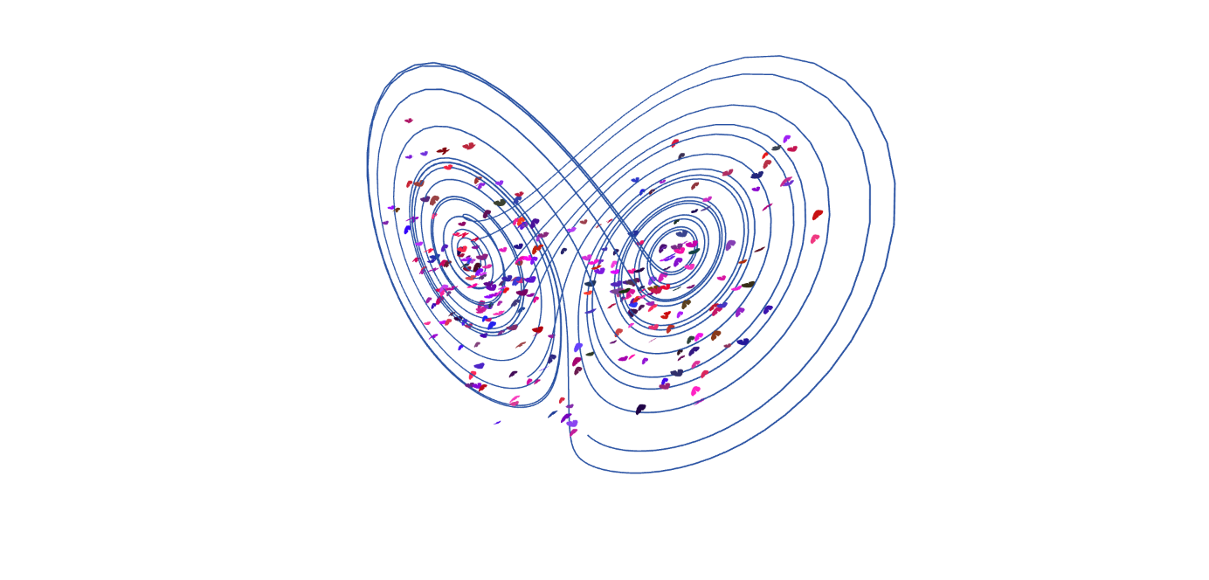

**4. Uygulama Alanları ve Faydaları**

Garip çekicilik analizi, işletme yöneticilerine çeşitli faydalar sağlar:

Stratejik Planlama: Garip çekicilik analizi, işletmenin uzun vadeli stratejilerini belirlemek için kullanılabilir. Sistemdeki belirli değişkenlerin dinamik davranışlarının anlaşılması, stratejik karar alma sürecini güçlendirir.

Risk Değerlendirmesi: Garip çekicilikler, işletmenin belirli değişkenlerindeki belirsizlikleri ve riskleri ölçerek işletmenin risk profiline daha iyi bir anlayış sağlar. Bu, işletmenin risklerle daha etkili bir şekilde başa çıkmasını sağlar.

Performans İyileştirmesi: Garip çekicilik analizi, işletmenin performansını artırmak için potansiyel iyileştirme fırsatlarını belirlemeye yardımcı olabilir.

**5.Sonuç ve Öneriler**

Garip çekicilik analizi, işletmenin karmaşık yapılarını anlamak ve belirsizliklerle başa çıkmak için güçlü bir araçtır. Bu rapor, işletmenin karar alma süreçlerini optimize etmek, riskleri yönetmek ve performansı iyileştirmek için garip çekicilik analizinin kullanılabilirliğini vurgulamaktadır. İşletme yöneticileri, bu aracı kullanarak daha iyi bilgiye dayalı kararlar alabilir ve işletmenin rekabet avantajını artırabilir.

**SWOT Analizi: Strange Attractor Analysis**

**Güçlü Yönler (Strengths):**

* Derinlemesine Analiz: Garip çekicilik analizi, karmaşık sistemlerde derinlemesine analiz yapma yeteneği sağlar. Bu, işletmenin iç ve dış etkiler arasındaki ilişkileri daha iyi anlamasına olanak tanır.
* Belirsizlikleri Tanımlama: Bu araç, belirsizlikleri ve karmaşıklıkları tanımlamak için etkili bir yöntem sunar. İşletme, bu belirsizlikleri tanımlayarak uygun stratejiler geliştirebilir.
* Desen Tanımlama: Garip çekicilik analizi, sistemdeki tekrar eden desenleri ve döngüleri tanımlama yeteneği sağlar. Bu, işletmenin trendleri öngörmesine ve uygun kararlar almasına yardımcı olur.
* Karar Alma Süreçlerini Güçlendirme: Bu analiz, işletmenin karar alma süreçlerini güçlendirir ve stratejik planlamada daha bilgiye dayalı kararlar almasına yardımcı olur.

**Zayıf Yönler (Weaknesses):**

* Karmaşık Uygulama: Garip çekicilik analizi, karmaşık matematiksel modeller ve analiz yöntemleri gerektirebilir. Bu, bazı işletmeler için uygulanması zor olabilir ve uzman personel gerektirebilir.
* Veri İhtiyacı: Bu analiz için yeterli ve doğru veriye erişim sağlanması önemlidir. Veri eksikliği veya kalitesiz veri, analizin doğruluğunu etkileyebilir ve sonuçları yanıltabilir.

**Fırsatlar (Opportunities):**

* Rekabet Avantajı Sağlama: Garip çekicilik analizi, işletmeye rekabet avantajı sağlayacak benzersiz içgörüler sunabilir. Bu, işletmenin pazarda öne çıkmasına ve rakiplerinden farklılaşmasına yardımcı olabilir.
* Sürekli İyileştirme: Analizin sonuçları, işletmenin sürekli olarak iyileştirme fırsatlarını tanımlamasına olanak tanır. Bu, işletmenin operasyonel verimliliğini artırmasına ve maliyetleri azaltmasına yardımcı olabilir.

**Tehditler (Threats):**

* Yetersiz Veri: Garip çekicilik analizi için yetersiz veya kalitesiz veri, sonuçların doğruluğunu etkileyebilir ve analizin etkinliğini azaltabilir.
* Rekabet ve Pazar Koşulları: İşletmenin rekabet ettiği sektördeki yoğun rekabet ve değişen pazar koşulları, analizin etkinliğini ve işletmenin başarısını etkileyebilir.